附件2
酒店交通示意图
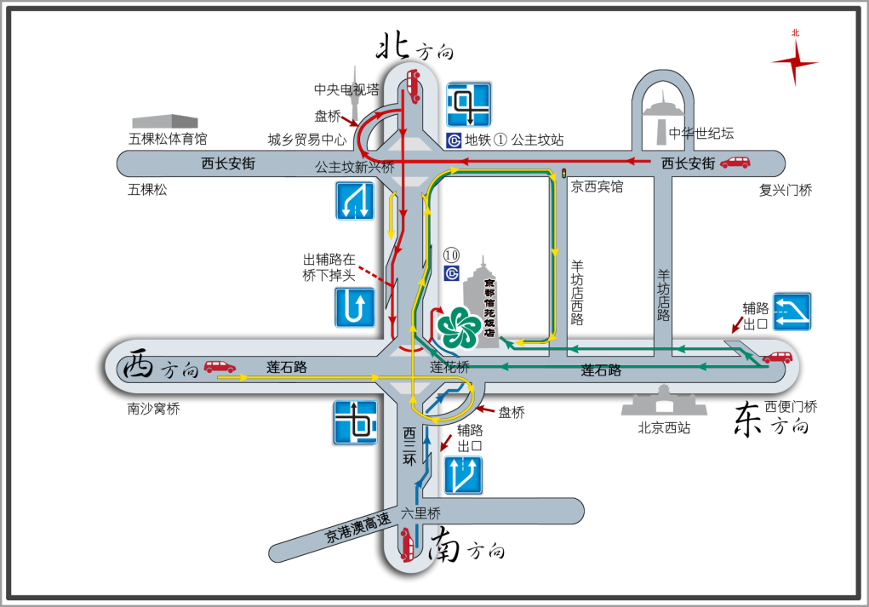

酒店地址：北京市海淀区什坊院6号 邮政编码：100036
电话：010-63901166
交通便利指南：
1、北京西客站北广场向西方向400米。
2、地铁10号线莲花桥站B出口（院里）。
3、机场大巴直达公主坟转出租车，起步价。

